
УПРАВЛЕНИЕ ГРАЖДАНСКОЙ ЗАЩИТЫ
АМУРСКОГО МУНИЦИПАЛЬНОГО РАЙОНА

ПАМЯТКА ДЛЯ ДЕТЕЙ Личная безопасность



Для большинства детей и взрослых, зима – это волшебное время забав и веселых игр и конечно же, ожидание Нового года.
Каждую зиму перед Новогодними праздниками на площади устанавливают большую елку, фигуры Деда Мороза со Снегурочкой, строят снежный городок. Снежные и ледяные фигуры, горки, лабиринты – это подарок жителям города к Новому году, особенно детям, для веселого и активного отдыха. Одно из самых любимых развлечений детворы – катание с горок. Скорость, свист ветра в лицо вызывает целую бурю эмоций. А чтобы катание было не только приятным, но и безопасным, необходимо соблюдать некоторые правила.
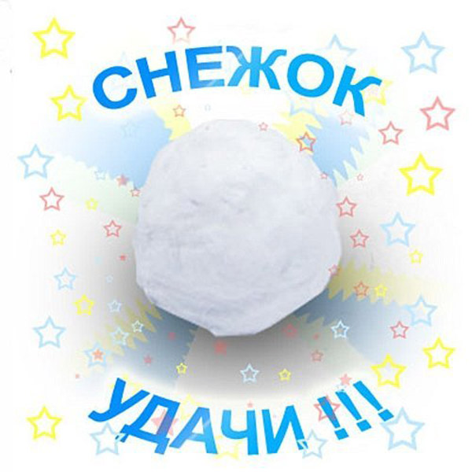
Поднимайся на снежную горку только по ступенькам, и никогда не поднимайся там, где скатываются другие.

Не съезжай, пока не отойдет в сторону тот, кто спускается впереди.

Не задерживайся внизу, когда съехал, а поскорее отползи или откатись в сторону. Не перебегай ледяную дорожку.

Не катайся, стоя на ногах и на корточках, спиной или головой вперед (на животе), можно получить травму. При спуске и подъеме обязательно смотри вперед.

Если мимо горки идет прохожий. Подожди, пока он пройдет, и только после этого съезжай.

Если на пути препятствие (дерево, человек и т.д.) и столкновения не избежать, то завались набок на снег и откатись в сторону.

Не катайся с горок с неровным ледовым покрытием.
Не трогай языком столбы или что-нибудь металлическое.

Не кидайся твердыми снежками. Не толкайся в снежном городке, особенно около горки.

При травме немедленно сообщи об этом в скорую помощь по телефону 03 (с мобильного 103).

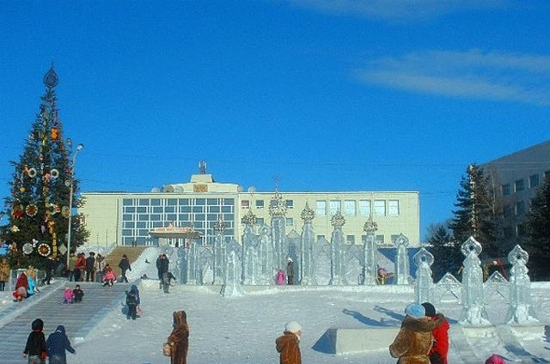
И последнее правило: чтобы ни случилось с вами, обязательно расскажите обо всём родителям или взрослым, которым вы доверяете!
Берегите себя, ребята!
Пресс – центр «Служба спасения 112»

